Elektronske preglednice

**Vsebina**

1 Opis 2

2 Kratek zgodovinski pregled 2

3 Namen 2

4 Osnovni elementi 2

5 Vsebina celic 3

5.1 Besedilo 3

5.2 Število 3

5.3 Datum In Čas 3

5.4 ENAČBE 4

5.5 SKLICEVANJE 4

5.6 OBSEG CELIC 4

5.7 RELATIVNO IN ABSOLUTNO SKLICEVANJE 5

5.8 FUNKCIJE 5

6 Urejanje preglednic 6

6.1 PREMIKANJE IN KOPIRANJE CELIC 7

6.2 ZAPOLNJEVANJE 7

7 Oblikovanje 7

7.1 BESEDILA 7

7.2 ŠTEVIL 7

7.3 CELIC 7

7.4 POGOJNO OBLIKOVANJE 8

8 Grafikoni 8

9 Seznami – filtriranje 9

10 Vrtilne tabele 10

11 Dodatne možnosti 10

11.1 iskanje cilja 10

11.2 uvoz podatkov 10

11.3 programiranje 10

12 Povzetek 11

Opis

Eden najbolj razširjenih in uporabljanih splošnih programov na osebnih računalnikih so danes elektronske preglednice (*angl.* Spreadsheet). Po najbolj razširjenem komercialnem izdelku te vrste, jih večina pozna pod imenom Excel™. Čeprav so bile razvite predvsem v poslovne namene, jih danes lahko s pridom uporabljajo vsi, ki morajo opraviti preproste ali zahtevne izračune, preračune, kalkulacije in simulacije. Razen pri zelo preprostih izračunih so namreč veliko uporabnejše od računala (kalkulatorjev). Poleg tega omogočajo tudi zmogljiv prikaz rezultatov v obliki grafikonov in nekaj osnovnih možnosti podatkovnih zbirk. Vse skupaj dopolnjuje še možnost programiranja ponovljivih operacij, lahko v obliki »makro« ukazov ali pa s programskimi jeziki.

Kratek zgodovinski pregled

Preglednice so v računovodstvu uporabljali že veliko pred uporabo računalnikov. Čeprav se je komercialna raba računalnikov začela prav pri poslovanju, pa prvotni računovodski programi niso imeli oblike preglednic, saj takratne zmogljivosti računalnikov in način dela tega niso omogočali. Programi so namreč delovali paketno, najprej je bilo potrebno vnesti vse podatke, nato pa je program po predpisanem postopku izračunal rezultate. Na podoben način je deloval tudi program LANPAR, predhodnik elektronskih preglednic.

Kot prva elektronska preglednica šteje program VisiCalc, ki ga je leta 1978 zasnoval Daniel Bricklin in ga skupaj z Bobom Frankstonom razvil leta 1979. Tega leta so ga začeli tudi tržiti na osebnih računalnikih Apple II, ki so postali priljubljeni tudi zaradi tega programa.

Kmalu se je pojavilo veliko podobnih programov, vendar je na osebnih računalnikih IBM z operacijskim sistemom DOS prevladal LOTUS 1-2-3, ki je izšel leta 1983. Ta je že vseboval sprotno pomoč in grafikone. Tudi ta je precej prispeval k razširjenosti osebnih računalnikov, saj so podjetja začela kupovati računalnike zaradi programa.

V okolju DOS je bil tudi pri nas še zelo razširjen program Quattro Pro podjetja Borland, ki je prvi omogočal uporabo več delovnih listov hkrati in tudi večje tabele – do milijon vrstic.

V grafičnem okolju Windows prevladuje program MS Excel, ki ga je Microsoft leta 1985 razvil najprej za Applove računalnike Mac, dve leti kasneje pa še različico za Okna. V konkurenci podobnih programov je primat prevzel šele leta 1993, ko so ga združili v pisarniški paket Office.

Skupnost programerjev odprte kode (*angl.* Open Source) je leta 2002 izdala prvo različico brezplačnega pisarniškega paketa OpenOffice.org. Le-ta vsebuje tudi program CALC, elektronsko preglednico podobno Excelu in združljivo z njegovimi datotekami.

Namen

Prvotna naloga elektronskih preglednic je bila posnemanje papirnih – olajšati preračunavanje po vrsticah in stolpcih v tabeli. Danes večina preglednic poleg teh osnovnih nalog omogoča še različne obračune, prikazovanje rezultatov v grafikonih, analizo podatkov, simulacije in napovedi ter seveda oblikovanje vnesenega besedila in številskih podatkov.

Osnovni elementi

Osnovo za delo predstavlja **delovni list** (*angl.* Worksheet). Več delovnih listov je običajno združenih v **delovni zvezek** (angl Workbook), ki je tudi shranjen v posamični datoteki. Število listov je poljubno in je odvisno od omejitev računalnika ali operacijskega sistema. Delovne liste lahko dodajamo, brišemo, kopiramo in preimenujemo.

Delovni list je razdeljen na **stolpce**, označene s črkami angleške abecede in na **vrstice**, označene s številkami. Presečišče stolpca in vrstice je **celica**, ki je enoznačno označena z oznako (črko) stolpca in številko vrstice, npr. A1, G13, AA256, IV65536 ali XFD1048576.

Število stolpcev in vrstic je odvisno od izvedbe programa. MS Excel 2016 omogoča 16.384 (214) stolpcev in 1.048.576 (220) vrstic, kar znese skupaj 17.179.869.184 (234)celic. Ker je število črk angleške abecede samo 26, so nadaljnji stolpci označeni z dvo ali tro črkovno oznako, npr. AA, AB, AAA itd. do XFD.

Oznaka celice omogoča sklicevanje na celico, kadar želimo vrednost, ki je v celici uporabiti v izračunu. Vsako celico lahko tudi poljubno poimenujemo, npr. Ure, Datum, premer in kasneje za sklicevanje uporabljamo ta dodeljena imena.

Nekateri programi za oznake celic uporabljajo številko vrstice in stolpca v obliki R1C1, kjer R predstavlja vrstice in C stolpce.

Vsebina celic

Vsaka celica lahko vsebuje eno od naslednjih vrednosti:

* besedilo,
* število,
* datum in čas,
* enačbo.

*BESEDILO*

je poljuben zbir znakov, ki ne začnejo z enačajem ali znakom plus ali minus oz. nimajo veljavne oblike števila. V MS Excelu je največja dolžina besedila omejena na 32767 znakov, vendar jih program v celici prikaže le 1024. Kadar želimo vsebino celice eksplicitno določiti kot besedilo, na začetek celice postavimo opuščaj (*angl.* apostrophe) (').

*ŠTEVILO*

je vsak podatek, s katerim lahko računamo. Program prepozna veljavno obliko števila v različnih oblikah in temu primerno tudi prilagodi vsebino. Če zapis števila ni veljaven, ga obravnava kot besedilo. Ker računalniki za pomnjenje števil potrebujejo predpisano obliko, je obseg veljavnih števil omejen. V MS Excelu npr. so števila zapisana z natančnostjo 16 števk (mantisa), obseg pa je od 10308 do 10308.

Čeprav je vrednost števila vedno shranjena enako, pa je lahko v preglednici prikazana različno. Na voljo so pozitivna in negativna

* cela števila,
* decimalna števila (*angl.* Floating point), kjer je decimalni znak odvisen od področnih nastavitev računalnika – pri nas je to vejica, v Ameriki pa npr. pika,
* eksponentni zapis števila (*angl.* Scientific notation) v obliki npr. 1,2345E06, kar pomeni 1,2345×106, torej 1.234.500
* odstotek – vrednost je pomnožena s sto in prikazana z znakom % - npr. vrednost 0,5 je prikazana kot 50%.

*DATUM IN ČAS*

je posebna oblika prikaza števil in je odvisna od operacijskega sistema in vrste elektronske preglednice. Običajno se za zapis datuma uporablja sistem 1900, ki datume shranjuje kot zaporedne celoštevilske vrednosti, začenši s 1.1.1900, najvišji datum pa je 31.12.9999. Vsako celo število je en dan, kar olajša računanja z dnevi. Decimalni del števila so ure, 1/24 je ena ura, 1/24/60 je ena minuta, itd. Oblika prikaza datuma in ure je odvisna od področnih nastavitev in izbrane oblike prikaza, npr. 1. jan. 2000, 12:30, ali petek, 16. junij 2006 12:34:59. Negativnih datumov v tem sistemu ne moremo uporabljati, lahko pa uporabimo drugačne sisteme za zapis datuma, npr. 1904 – preverite v navodilih za uporabo.

*ENAČBE*

so zapisi v celici, ki začnejo z enačajem in ustrezajo pravilom o zapisu enačb. Vsebujejo lahko števila, operatorje, sklice na druge celice (imena celic) in funkcije.

Dovoljeni operatorji so + in –, * za množenje, / za deljenje in ^ za potenciranje. Pri računanju elektronske preglednice upoštevajo matematična pravila o vrstnem redu operacij – najprej potenciranje, nato množenje in deljenje ter na koncu seštevanje in odštevanje, enakovredne operacije pa izvajajo z leve proti desni, npr. =6+2-3*4/5^2 - rezultat te enačbe je 7,52.

Seveda lahko uporabimo tudi oklepaje, npr. =(2+3)*8^(1/3) - rezultat te enačbe je 10.

*SKLICEVANJE*

Sklici so oznake ali imena drugih celic, ki jih uporabimo, kadar želimo računati z vrednostmi, ki so v njih (v drugih celicah). Na ta način lahko enačbe zapišemo v celice, ločeno od podatkov. Slika prikazuje enačbo v izbrani celici C1 (označeni z obrobo), ki pomnoži vrednosti v celicah A1 in B1.

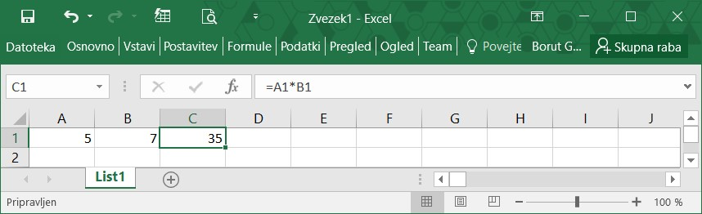

***Slika 1 Sklicevanje***

Pri vsaki spremembi podatkov elektronska preglednica samodejno preračuna vrednosti in prikaže nove rezultate.

Večina elektronskih preglednic omogoča tudi sklicevanje na celice, ki so na drugih delovnih listih. Sklic v tem primeru vsebuje ime delovnega lista in oznako celice, npr. pri programu Calc paketa OO.o v obliki ='Delovni list2'.A1 ali pri Excelu: =List1!A1

*OBSEG CELIC*

(*angl.* range) je pravokotno področje, ki ga omejujeta vogalni celici. Pri sklicevanju na obseg celic, oznake vogalnih celic ločimo z dvopičjem, npr. A1:D7 opisuje pravokotno območje, ki obsega 7 vRstic (od 1 do 7) in štiri stolpCe (od A do D), skupno torej 28 celic.

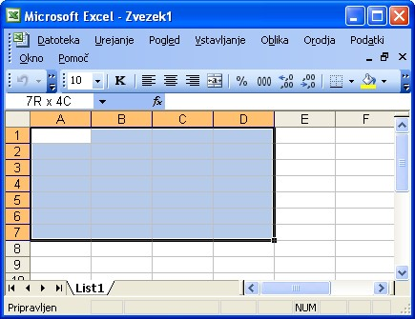

***Slika 2 Obseg celic***

*RELATIVNO IN ABSOLUTNO SKLICEVANJE*

Običajni sklici na celice so relativni – program si zapomni položaj celice, na katero se sklicujemo, glede na položaj celice, v kateri je sklic. V zgornjem primeru sklic A1 v celici C1 pomeni dve polji v levo, B1 pa eno polje v levo v isti vrsti.

Absolutno sklicevanje podaja položaj celice v delovnem listu in ga označimo z znakom $ pred oznako stolpca in/ali vrstice, npr: $A$1, $G3 ali F$5. Sklicevanje je lahko absolutno samo za stolpec (sklic vrstice je relativen), samo za vrstico ali oboje. Sklicevanje z imenom celice je absolutno.

Pri vrivanju vrstic ali stolpcev program posodobi sklice na celice s spremenjenimi oznakami.

*FUNKCIJE*

Za izračunavanje zahtevnejših operacij lahko uporabljamo funkcije. Število funkcij, ki so na voljo je odvisno od programa, MS Excel npr. ponuja preko 250 funkcij različnih zvrsti, vključno z obsežnim naborom matematičnih in trigonometričnih funkcij. Funkcijo zapišemo (ali jo izberemo iz menija) z imenom funkcije, parametre pa podamo v oklepaju, npr. SIN(0,5), SQRT(4) ali PI() – slednji ne zahteva argumenta, ker pa je funkcija, moramo podati oklepaje. Vse trigonometrične funkcije kot argument upoštevajo kote, podane v radianih. Argument je lahko tudi enačba, npr. COS(30*PI()/180), ali druga funkcija npr. SIN(RADIANS(SQRT(900))). Ločilo med parametri funkcije, če jih je več, je odvisno od področnih nastavitev. Pri nas je to podpičje (;), npr. MOD(A1;2), medtem ko ameriške nastavitve upoštevajo vejico. Ker število vseh funkcij presega meje normalnega pomnjenja, jih za lažjo uporabo lahko izbiramo iz menija, ki nudi tudi pomoč z opisom namena in delovanja funkcije in razlago potrebnih parametrov.

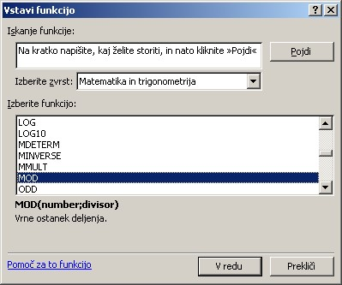

***Slika 3 Izbira in vstavljanje funkcije***

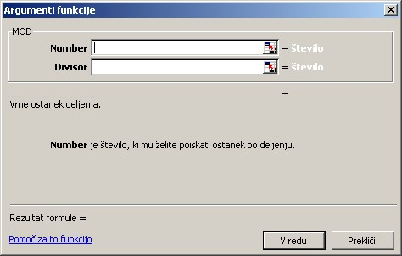

***Slika 4 Vnašanje argumentov funkcije***

Ker elektronske preglednice vsebujejo tudi funkcije za primerjave, iskanje in pogoje, lahko sestavimo zahtevne preglednice, ki lahko omogočajo večino tehniških preračunov, izračunavanje davkov, izbiranje optimalnih rešitev, v nekaterih primerih pa tudi reševanje manjših sistemov enačb.

Urejanje preglednic

Celice izbiramo z miško, smerno puščico, tipko TAB ali ENTER. Vsebina izbrane celice se prikaže v vnosni vrstici, nad oznakami stolpcev. Podatke v preglednice vpisujemo tako, da izberemo celico – njena oznaka se prikaže v polju z imenom celice – in vpišemo ali vnesemo vsebino. Vnos je potrjen ko izberemo drugo celico, sicer pa ga lahko razveljavimo s tipko ESC. Sklice na druge celice lahko vpisujemo, ali pa celice, na katere se enačba sklicuje, izbiramo z miško ali smernimi tipkami. Po potrditvi vnosa se v celici prikaže rezultat, ki je odvisen še od nastavljene oblike, medtem ko je vsebina izbrane celice vselej vidna v vnosni vrstici.

Kadar želimo omejiti nabor dovoljenih vrednosti za vnos v celico, lahko nastavimo veljavnost, kjer predpišemo katere vrednosti so dovoljene v celici. Ob tem lahko še podamo namig, ki spremlja vnos in opozorilo ob napačnem vnosu.

*PREMIKANJE IN KOPIRANJE CELIC*

Izbrano celico ali obseg celic lahko premaknemo na novo lokacijo v delovnem listu – pri tem prekrijemo trenutno vsebino celic. Program samodejno prilagodi vse sklice na celice, ki smo jih premaknili.

Pri kopiranju celic program na novo lokacijo zapiše vsebino kopiranih celic, izvorne celice pa pusti nespremenjene. Ob tem lahko izberemo tudi nekaj možnosti kopiranja, npr. kopiranje samo vsebine ali samo oblike, izbrano računsko operacijo s kopiranimi celicami ali transponiranje – zasuk okoli glavne diagonale.

Kadar kopiramo celice, ki vsebujejo relativno sklicevanje, program prilagodi sklice, tako da novi sklici kažejo na iste relativne položaje sklicevanih celic. Če bi npr. celico C1, ki vsebuje enačbo =A1*B1 kopirali v celico F4, se bo nova enačba glasila: =D4*E4. Pri kopiranju celic z absolutnim sklicevanjem se sklici celic ne spremenijo.

*ZAPOLNJEVANJE*

Vnašanje večjega števila enakih ali podobnih celic lahko poenostavimo z zapolnjevanjem v vrstici ali stolpcu. Program vsebino izbrane začetne celice ali več celic vnese v naslednje celice v isti vrsti ali stolpcu do podane dolžine. Vsebina zapolnitve se ponavlja, če je v izbrani celici ali celicah besedilo, povečuje po podanem koraku, če je v njih število, datum ali čas, lahko pa program vnaša vrednosti s seznama za zapolnjevanje – npr. imena dni in mesecev. Uporabnik si lahko nastavi tudi lasten seznam za zapolnjevanje – natančna pravila so odvisna od izvedbe programa.

Oblikovanje

Sodobne elektronske preglednice, ki delujejo v okoljih z grafičnimi vmesniki, omogočajo oblikovanje vseh elementov, podobno kot drugi pisarniški paketi. Poleg tega lahko v preglednice tudi vstavljamo slike in predmete, ki so rezultat drugih programov.

*BESEDILA*

Pri oblikovanju besedila lahko izbiramo vrsto pisave – tipografijo (*angl.* font), velikost, slog, barvo in dodatne učinke. Podamo lahko tudi položaj in usmeritev besedila v celici. Na voljo je tudi izbira jezika in preverjanje črkovanja.

*ŠTEVIL*

Pri oblikovanju števil lahko podamo število decimalnih mest in uporabo ločila tisočic (ločilo decimalnega števila in tisočic je odvisno od regionalnih nastavitev operacijskega sistema, lahko pa ga tudi nastavimo drugače). Števila lahko prikažemo tudi kot datum, čas, valuto, ulomek, odstotek, eksponentno, ali pa prikaz oblikujemo po meri s pomočjo znakov za oblikovanje.

*CELIC*

Celicam lahko podamo barvo in vzorec ozadja ter obliko, barvo in vrsto obrobe. Velikost celice je določena s širino stolpca in višino vrstice, lahko pa več celic združimo, tako da je prikazana kot ena.

Zaklepanje celic velja samo, kadar je delovni list ali zvezek zaščiten. Če zaklenemo celice, ki vsebujejo enačbe, preprečimo namerno ali nenamerno spreminjaje formul, saj jej vnos dovoljen samo v celice, ki so odklenjene. Pri zaščiti delovnega lista ali zvezka lahko podamo tudi geslo, ki služi za odklepanje.

*POGOJNO OBLIKOVANJE*

Velikokrat želimo, da se oblika celice spreminja glede na njeno vsebino. Takrat uporabimo pogojno oblikovanje, ki celico oblikuje glede na vrednost v njej ali glede na podano formulo, ki se lahko sklicuje na druge celice. Tako lahko npr. vse negativne vrednosti prikažemo rdeče ali poudarimo največjo oz. najmanjšo vrednost.

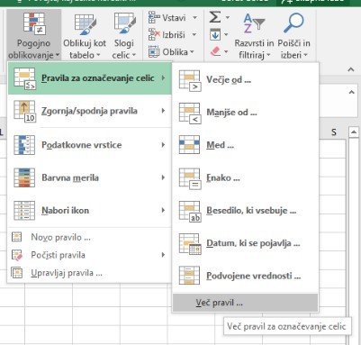

***Slika 5 Pogojno oblikovanje***

Število pogojev za oblikovanje je običajno omejeno.

Grafikoni

Za prikazovanje podatkov v slikovni obliki preglednice omogočajo risanje grafikonov. Na voljo so različne izvedbe in vrste prikazov, tako ravninskih – dvodimenzionalnih (2D) kot prostorskih – trorazsežnih (3D). Uporaba grafikona je običajno poenostavljena s pomočjo »čarodejev«, ki uporabnika vodijo pri izdelavi. Postavimo pa ga lahko na isti delovni list, kjer so podatki, ali pa na poseben list. Največje število podatkov v eni seriji podatkov in največje dovoljeno število serij je odvisno od vrste elektronske preglednice.

Najpogostejše vrste prikaza grafikona so stolpčni ali palični (*angl.* column, bar), črtni (*angl.* line) in tortni (*angl.* pie chart). Možne so tudi kombinacije nekaterih prikazov in posebni grafikoni za prikazovanje npr. borznih podatkov ipd.

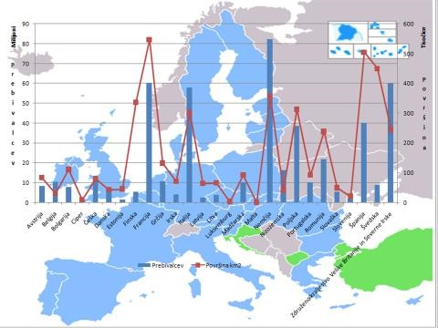

***Slika 6 Grafikon***

Za uporabo v tehniki je najprimernejši grafikon XY - v Excelu imenovan tudi raztreseni (*angl.* scattered), ki prikazuje podatke serij Y v odvisnosti od vrednosti X, torej dejansko upošteva razdalje med posameznimi vrednostmi X. Vsi drugi grafikoni prikazujejo podatke o serijah v enakem razmaku na osi X.

Oblikovanje grafikonov omogoča nastavitev oblike posameznih elementov grafikona, npr. oblike in barve stolpcev, podatkovnih nizov, ozadja ipd., oblika, barva in usmeritev pisave za označevanje osi, merilo osi in drugo. Možnosti so odvisne od vrste elektronske preglednice in jih je preveč za podrobnejši opis.

Seznami – filtriranje

Elektronsko preglednico lahko uporabimo tudi kot preprosto podatkovno zbirko, ki temelji na eni tabeli – za razliko od baz podatkov namreč ne omogoča povezovanja tabel. Omogočeno je razvrščanje podatkov po izbranih stolpcih ali vrsticah. Za delo s seznami lahko uporabimo različne funkcije ali orodja, npr. delne vsote – funkcija SUBTOTAL – ali pogojne vsote – funkcija SUMIF, ki sešteje samo vrednosti, ki ustrezajo podanemu pogoju.

Slika, ki vsebuje besede besedilo, posnetek zaslona, programska oprema, številka

Opis je samodejno ustvarjen

***Slika 7 Filtriranje podatkov***

Filtriranje podatkov po izbranih kriterijih omogoča prikaz samo tistih podatkov, ki ustrezajo podanemu kriteriju. Najenostavnejša je uporaba samodejnega filtra ali seznama, kjer v glavi tabele za vsak stolpec izbiramo prikaz vrednosti, ki so na voljo. Zgled na sliki prikazuje del seznama, ki za različne obdelovalne stroje in obdelovance prikazuje čase obdelave. Prikazani so podatki samo za izbrani obdelovanec – številke vrstic so zato označene modro, delna vsota pa sešteje samo izbrane (prikazane) vrednosti. Funkcija SUM sešteje vse, tudi skrite vrednosti.

Vrtilne tabele

Kadar želimo na seznamu podatkov analizirati več vrednosti po različnih kriterijih, uporabimo vrtilne tabele (*angl.* .pivot tables), ki sodijo med orodja za naprednejše uporabnike elektronskih preglednic. Namenjene so združevanju in analizi podatkov v tabelah, kjer se en ali več podatkov ponavlja. Npr. če imamo v tabeli čase obdelav različnih orodij za en izdelek, lahko s pomočjo vrtilne tabele dobimo izvleček skupnih obdelovalnih časov vsakega izdelka, ali pa skupne čase dela vsakega stroja.

Poleg vsote lahko uporabimo tudi druge funkcije, npr. poprečje, največjo ali najmanjšo vrednost ali število pojavitev. Pri ogledu lahko izbiramo kriterije za prikaz vrednosti. Vrtilne tabele omogočajo tudi členitev, npr. prikaz proizvodnje po oddelkih, letih in mesecih.

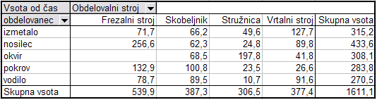

***Slika 8 Vrtilna tabela***

Dodatne možnosti

Poleg opisanih osnovnih možnosti, elektronske preglednice nudijo še številne dodatne, ki pa so večinoma odvisne od izvedbe oz. programa, ki ga uporabljamo. Omenili jih bomo samo nekaj.

*ISKANJE CILJA*

Enačbe v celicah pri izračunu uporabljajo vrednosti v celicah, na katere se sklicujejo. S spreminjanjem teh vhodnih vrednosti, lahko opazujemo spremembe v izračunu. Kadar želimo poiskati vhodno vrednost, ki da natančno določen rezultat, uporabimo iskanje cilja. Nastaviti moramo želeno vrednost v celici z rezultatom in izbrati celico, v kateri je vrednost, ki se spreminja. Program variira vrednost vhodne celice, dokler ne doseže želenega rezultata.

*UVOZ PODATKOV*

V elektronski preglednici lahko tudi analiziramo podatke iz različnih zunanjih virov, npr. podatkovne baze. Ena od zanimivih možnosti je uvoz podatkov iz Interneta, kjer podamo ali izberemo naslov spletne strani, ki vsebuje podatke v tabeli. Določimo še lahko interval posodabljanja podatkov. Tako lahko npr. ažurno spremljamo dobavne cene (če jih seveda dobavitelji objavljajo v spletu), gibanje valutnih tečajev ali tečaja delnic na borzi.

*PROGRAMIRANJE*

Večina elektronskih preglednic omogoča uporabo »makro« ukazov ali programiranje. Makro ukaz je posneto zaporedje ukazov, ki jih program lahko samodejno izvaja. Kadar isto zaporedje ukazov uporabljamo večkrat, ga lahko posnamemo in shranimo. Za lažjo uporabo mu lahko določimo bližnjico na tipkovnici ali gumb v orodni vrstici. Makro ukazi so zapisani v programskem jeziku in jih lahko spreminjamo ali dopolnjujemo. Programski jezik je odvisen od izbrane programske opreme. MS Excel npr. uporablja Visual Basic for Applications (VBA), OpenOffice.org pa Basic, Python, BeanShell in JavaScript. Za urejanje makro ukazov je potrebno osnovno znanje programiranja in poznavanje uporabljenega programskega jezika, lahko pa tudi programiramo svoje dodatne funkcije in postopke za uporabo v elektronskih preglednicah. Makro ukaze in programske module lahko prenašamo tudi v druge delovne zvezke.

Povzetek

Elektronske preglednice so zelo splošno orodje, prvotno namenjene predvsem analitikom in kalkulantom, vendar so zelo uporabne tudi v tehniki. Namen tega sestavka je bil podati splošen pregled možnosti in uporabe preglednic, saj lahko zelo olajšajo in poenostavijo delo pri preračunavanju. Menim, da je njihova uporaba smiselna povsod, kjer se uporablja kalkulator. S preglednico lahko vse izračuna opravimo skoraj enako hitro in natančno, ob tem pa lahko potek izračuna shranimo in s spreminjanjem vhodnih podatkov hitro ponavljamo. Na voljo imamo še veliko dodatnih funkcij, ki jih večina kalkulatorjev ne omogoča, končno poročilo pa lahko tudi oblikujemo, opremimo z grafikoni in natisnemo.

Kazalo slik

Slika 1 Sklicevanje .................................................................................................................................... 4

Slika 2 Obseg celic ................................................................................................................................... 5

Slika 3 Izbira in vstavljanje funkcije ......................................................................................................... 6

Slika 4 Vnašanje argumentov funkcije ..................................................................................................... 6

Slika 5 Pogojno oblikovanje ..................................................................................................................... 8

Slika 6 Grafikon ........................................................................................................................................ 9

Slika 7 Filtriranje podatkov ...................................................................................................................... 9

Slika 8 Vrtilna tabela .............................................................................................................................. 10